国都报告系列 2012年3月9日 星期五
国都钢材周报

【本周焦点】
国都期货研发服务部
分析师：韩炜
执业编号：F0243252
电话：010-84183020
邮箱：hanwei@guodu.cc

地址：北京市东城区东直门南大街3号国华投资大厦10层
国都期货有限公司
网址：www.guodu.cc


2月CPI同比上涨3.2% 环比下降0.1%
中国2月份粗钢产量达5588万吨 同比增3.3%
1-2月全国房地产开发投资同比增长27.8%
一、市场行情
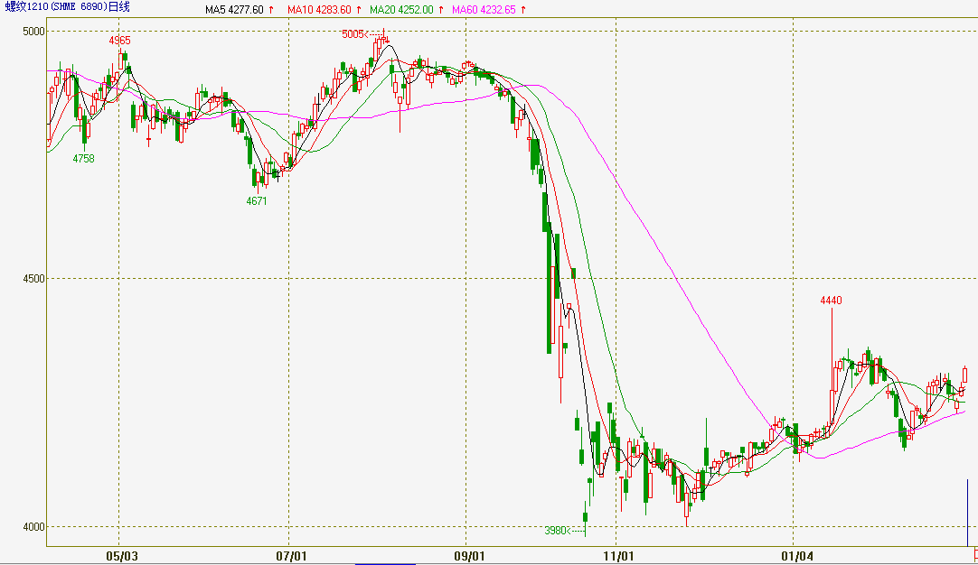
数据图表来源：文华财经
期货：从盘面来看，本周螺纹钢1210合约下探至4230后被拉回，从周K线来看螺纹下周仍有进一步上冲的可能，但前期高点4400附近遇到阻力的可能性较大。同时，本周螺纹1210合约总体成交量近286.55余万张，环比增加36.73%；持仓57.73万余张，环比增加24.04%。

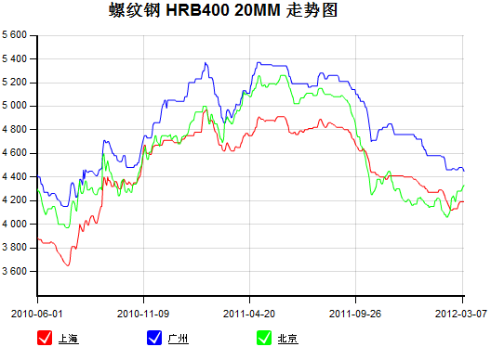
数据图表来源：Mysteel
现货：本周从重点监测地区的钢材价格来看，全国螺纹价格仍以上涨为主，其中北方价格涨幅较大。本周受到全国雨雪天气影响，上半周钢价多出现震荡下滑，但随着天气的转好，现货价格上涨预期强烈。在期货盘面的带动下，预计下周三级螺纹价格仍将以上行为主。但北方价格涨幅可能将减缓。

二、本周焦点
2012年2月份，全国居民消费价格总水平同比上涨3.2%。其中，城市上涨3.2%，农村上涨3.2%；食品价格上涨6.2%，非食品价格上涨1.7%；消费品价格上涨3.9%，服务项目价格上涨1.5%。1-2月平均，全国居民消费价格总水平比去年同期上涨3.9%。
据华尔街日报报道，中国国家统计局周五公布，中国2月份粗钢产量达5,588万吨，较上年同期增长3.3%。
2012年1-2月份，全国房地产开发投资5431亿元，同比增长27.8%，增速比2011年全年回落0.1个百分点。其中，住宅投资3713亿元，增长23.2%，增速回落7个百分点，占房地产开发投资的比重为68.4%。

三、原料情况
数据图表来源：国都期货公司
目前市场矿山、选厂停产整顿，资源紧张，价格仍旧比较坚挺。
数据图表来源：国都期货公司
本周进口矿前稳后弱，整体小幅走低。
数据图表来源：国都期货公司
国内主流焦炭市场涨跌互现，但受河北钢铁下调焦炭采购基价影响，主流继续以下行为主。
四、库存情况
数据图表来源：国都期货公司
库存小幅加速下滑
五、策略参考
随着三月的到来，全国即将进入农历的惊蛰季节，土地开始解冻，下游开工时间有望进入倒计时。钢材产量连续4个月维持在170万吨之下，建材库存环比回落，但价格上涨必将引发产能释放，压制价格上行。沪螺纹总体震荡上行，底部不断抬高，建议多单4300点为止损继续持有。

免责声明：
如果您对本报告有任何意见或建议，请致信于国都信箱(yfb@guodu.cc），欢迎您及时告诉我们您对本刊的任何想法！
本刊所有信息均建立在可靠的资料来源基础上。我们力求能为您提供精确的数据，客观的分析和全面的观点。但我们必须声明，对所有信息可能导致的任何损失概不负责。
本报告并不提供量身定制的投资建议。报告的撰写并未虑及读者的具体财务状况及目标。国都期货研究团队建议投资者应独立评估特定的投资和战略，并鼓励投资者征求专业财务顾问的意见。具体的投资或战略是否恰当取决于投资者自身的状况和目标。
版权声明：（c）本报告版权为国都期货有限公司所有。本刊所含文字、数据和图表未经国都期货有限公司书面许可，任何人不得以电子、机械、影印、录音或其他任何形式复制、传播或存储于任何检索系统。不经许可，复制本刊任何内容皆属违反版权法行为，可能将受到法律起诉，并承担与之相关的所有损失赔偿和法律费用。涉及版权的所有问题请垂询：010-64000083。

